Elizabeth Hull, Ken Jackson and Jeremy Dick (2011) Requirements Engineering, Springer-Verlag.

在任何系统(模式)建立之前，要知道它是什么和做什么，以及所有和它又关的利益相关者的需求(需要)。

利益相关者： 对这个系统感兴趣的人。

直接利益相关者：直接和系统有互动的人：客户，用户，操作者  
间接利益相关者：不直接使用：开发者，系统构架师，技术专家等。

不论利益相直接相关者 还是 间接相关者 都对系统有需求，系统应该做什么，或者系统应该具备那些属性来满足这些利益相关者的 需求 或 目标。

\*\* 需求 就是关于说明 某些东西 必须 具备那些 能力 或者 品质(质量) 来满足那些使用它的人们。

需求工程： 包括 发现，开发，追踪，分析，校验，交流和管理 所有的需求 来从抽象的层面上定义一个成功的系统。

需求定制不仔细的后果：  
1999年12月3日14:39:00 UTC，火星极地着陆者号最后一次遥测数据传抵地球，当时探测器正结束巡航阶段，准备进入大气层。美国国家航空航天局后来并未取得任何火星极地着陆者号传送回来的讯号，他们利用火星全球探勘者号拍摄预计的登陆地点。火星全球探勘者号拍摄到一个可能是火星极地着陆者号的物体，但是火星侦察轨道器后来排除该物体为火星极地着陆者号的可能性。美国国家航空航天局无法跟探测器取得联络[7][8]。  
美国国家航空航天局不清楚通讯失败的因素，然而失败审查委员会认为很可能是程式发生错误，所以逆喷射引擎在距离地表40米的地方关闭[1]，导致火星极地着陆者号坠毁在火星表面

来源： <https://zh.wikipedia.org/wiki/%E7%81%AB%E6%98%9F%E6%A5%B5%E5%9C%B0%E8%91%97%E9%99%B8%E8%80%85%E8%99%9F>  
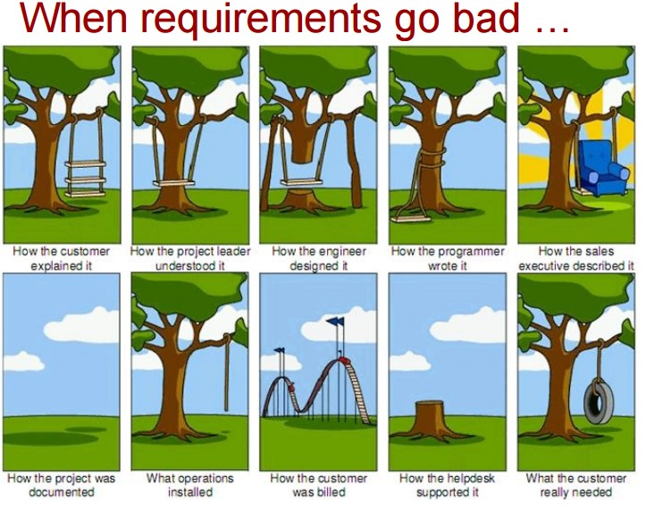

需求生成好之后 可以作为 提供者 和 利益相关者之间的合同。

需求声明：

1. 清晰，间接的陈述说明 这个系统的总体目标以及 这个系统将要如何完成这个目标。
2. 描述系统的职责、职能。

需求的模板：  
一定、必须(shall/must)：描述主要的需求  
应该、可能(should/may)：描述第优先级的需求。

A shall be able to : <利益相关者>一定可以<能力>。  
例子： A person between 4’5” and 7’2” shall be able to sit and drive the car. 一个身高介于4尺5和7尺2的人一定可以坐在车里。  
A shall be able to for while .  
A person between 4’5” and 7’2” shall be able to sit and drive the car comfortably for 2 hours while driving in normal driving conditions.

问题领域:  
关于系统的目标是什么而不是 系统应该怎么工作(不要试着去想解决办法)。  
问提 都是关于 你想要用系统来做什么。

开始一个需要解决的问题：  
考虑一下几方面：1. 一个新的商业机会。2.对目前的状况不满意。

收集足够的信息

1. 什么问题？ 定义出问题的界限和范围。
2. 哪里的问题？ 知道问题的领域
3. 谁的问题？ 识别利益相关者是谁
4. 为什么对这个问题感兴趣？ 识别利益相关者的目标
5. ...

利益相关者  
通常对相关知识了解有限。  
对目标充满幻想。  
对产品分析师想法的评价者。

需求分析需要将 利益相关者的想法转换成 产品的声明

来生产一个新的或者更好的产品的时候：  
从利益相关者哪里观察和学习。  
解读利益相关者的想法。  
创造更好的方式来工作。  
。。。

步骤  
定制目标：  
商业的一般目标：General Goals  
根据顾客的描述列出问题的具体描述。  
制定系统目标。  
收集需求：

1. 传统的启发技术  
   背景调查： 相关背景，通过公司报表，图表， 工作描述，等等  
   面试： 封闭面试（使用准备好的问卷），开放面试（不使用问卷。） 发现隐藏的困难，或问题。不适合包含 领域相关知识  
   面试技巧：  
   让面试者放松，从简单问题开始问， 根据被访问这兴趣进行， 已开放式问题结束面试。  
   调查问卷：
2. 选择适当的样本大小。
3. 避免含糊不清的问题。
4. 避免有引导向的问题。
5. 避免预先假定的问题： 如你的兄弟是军人么？
6. 避免开放是的问题： 不方便分析。  
   行为观察
7. 协同启发技术  
   头脑风暴
8. 模型驱动启发技术  
   场景相关的技术， 用例。